Functioneel ontwerp Robin assistant

# Business Requirements

De opdracht geven wilt een info site waarin word uitgelegd wat Robin assistant is, hoe het werkt en wat de voordelen zijn.

Een online dashboard waarin begeleiders taken aan kan maken voor een persoon met een handicap. Deze taken kunnen achteraf worden verwijderd of worden gewijzigd.

Een mobiele app. Hier kan het begeleide persoon zijn opgelegde taken terug zien. Deze taken worden uitgelegd voormiddel van beeld, tekst of audio. Hierdoor kan het begeleide persoon deze taken zo goed mogelijk zelfstandig uitvoeren.

Als er iets fout gaat of de persoon met een handicap weet niet wat hij moet doen is er een “panic” knop. Als hierop gedrukt word krijgen geselecteerde personen een bericht of e-mail of worden gebeld.

Het is de bedoeling door middel van deze site/ app dat de persoon met een handicap zonder directe begeleiding toch zijn dagelijkse taken kan uitvoeren.

# User Requirements

De user requirements van onze app / site kunnen wij het beste uitleggen aan de hand van onze backlog. Hierin zijn onze userstories met MoSCoW verwerkt.

<https://docs.google.com/spreadsheets/d/1bY-rCAYphfEzCgJJ2Zer-5AoGBnlRkrUtoX2uIFOyaM/edit?usp=sharing>

# Functionele Requirements

De functionele requirements van hebben wij in het kort verwerkt in een use case diagram waar in het groot de functies van de site / app staan.

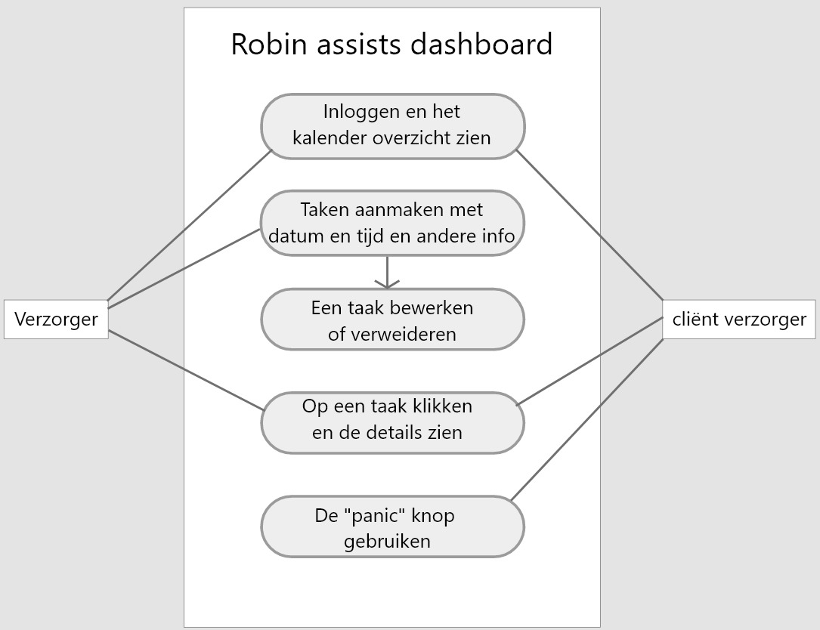

# Non Functionele Requirements

* De app / site moet simpel en makkelijk te gebruiken zijn. Als een gebruiker met een handicap onze app / site gebruikt moet hij niet in de war raken op het moment dat diegene bijvoorbeeld een taak wilt uitvoeren.
* De app / site moet overzichtelijk zijn. Dit zorgt ervoor dat gebruikers snel en makkelijk kunnen vinden wat ze nodig hebben. Dit is extra belangrijk om het feit dat een deel van onze gebruikers een handicap heeft.
* De uitleg van de taken en de uitleg video’s moeten makkelijk te volgen zijn. Voor onze gebruikers met een handicap moet het duidelijk te begrijpen zijn.
* We hebben niet de kleur geel gebruikt. Dit heeft de reden dat mensen met een handicap slecht tegen de kleur geel kunnen.